Задание по истории искусств «Копия работы художника XIX века. В декоративном исполнении». Формат А4
Для данного задания понадобится лист ватмана форматом А4, краски (гуашь/акварель\цветные карандаши), кисточки, простой карандаш, стерка.
1 этап. Ознакомьтесь с работами художников 19 века. Выберите ту картину с которой будете работать в дальнейшем. Можете выбрать абсолютно любой жанр живописи (портрет, натюрморт, пейзаж и тд)
2 этап. Наметьте примерное очертание. Добавьте декоративные элементы. Для того чтобы создать декоративный образ, упрощайте формы.
3 этап. Добавьте декоративные детали (обводку, орнамент и тд)
ПРИМЕРЫ ДЕКОРАТИВНЫХ РАБОТ В РАЗНЫХ ЖАНРАХ ЖИВОПИСИ:
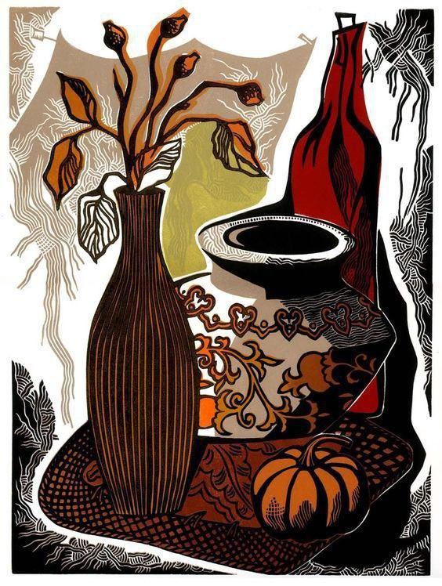
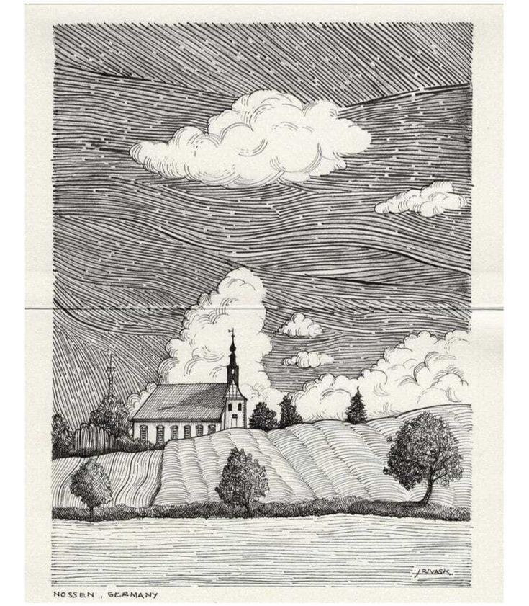

РАБОТУ ПРИНОСИМ НА ИСТОРИЮ ИСКУССТВ, В ПЕРВУЮ НЕДЕЛЮ ПОСЛЕ КАНИКУЛ!

